**CUERPO Y JUGAR EN LA PRIMERA INFANCIA**

**ACTIVIDADES PARA EL DESARROLLO MOTOR (LACTARIO II –DEAMBULADORES I)**

SUGERENCIAS PARA HACER EN CASA (PANDEMIA COVID-19 / 2020)

Notas sintetizadas por: Prof. Susana A. Caballero (Psicopedagoga)

El juego en la infancia representa un medio privilegiado de comunicación, un discurso creativo/expresivo que permite al niño una doble posibilidad: explorar el mundo exterior, y al mismo tiempo, exhibir su mundo interno. La interacción madre-bebé/a, generadora o productora de placer, es lúdica; por ello el juego se convierte en un espacio primordial de intercambio y de estructuración psíquica en dicho momento evolutivo.

Los juegos característicos de los/as bebés de esta sala son los relacionados con los juegos llamados pre-simbólicos donde los juegos de “la ausencia y la presencia”, son la matriz sobre los que irán dando todos los juegos de esta etapa previa a la aparición del símbolo, que darán lugar a los juegos simbólicos (los juegos de imitación de situaciones cotidianas (por ej. dar de comer al muñeco, hacerlo dormir, etc.; los juegos “hacer cómo si…” y los futuros juegos de roles: los juegos de dramatización).

El recorrido expresado en el juego pre-simbólico sería la vivencia de la unión y la separación, que elaborada adecuadamente permite la conquista de la identidad y desarrollar la creación de las propias ideas y proyectos. El juego representa de manera inconsciente la ausencia, la continuidad de la madre aunque no está y el placer de recuperarla. El juego pre-simbólico aparece cuando hay una carencia que se llena jugando. Para actuar hay que sentir la pérdida y la necesidad de compensarla, y también hay que sentirse seguro de tener el afecto que se “pierde” mientras dura la ausencia, para poder aceptar la situación de forma transitoria. Es como si el juego fuera un “entretenimiento” para gestionar mejor la espera, un intervalo necesario para que el niño/a actúe, invente, busque, construya, simbolice y aprenda por sí mismo.

Separarse significa, crecer, ser uno mismo, avanzar hacia la incertidumbre de lo desconocido, aceptar la ausencia de la madre saliendo progresivamente de la simbiosis tónico-afectiva, establecer distancias entre el yo y los demás, etc.

Las condiciones del jugar adquieren sentido en relación con el ambiente. Desde las etapas más tempranas el contexto es fundamental como escenario vital: se puede jugar en un marco de confianza, porque jugar, implica correr riesgos. Esta es la razón por la cual el/la bebé/a transita de una no experiencia del juego, a la capacidad de jugar solo y con otros. Corresponde a una actividad creativa y creadora.

Jugar es aquello que se ubica entre la madre y el/la bebé/a y, por lo tanto, permite separar a uno y a otro, siempre y cuando la madre de lugar a esto. El espacio de soledad (en el cual el/la bebé/a ya está elaborando la distancia del cuerpo materno, aún en presencia de ella), tiene que darse sobre un fondo de silencio materno. Es la época en que ya empezó su alimentación complementaria, época en la cual el cuerpo del/la bebé/a se separa del cuerpo de la madre (está sentado en su sillita alta frente a su madre o a su padre comenzando una nueva etapa en su alimentación).

Es interesante transmitir la importancia que tienen ciertos juegos para ayudar a crear vínculos, a normalizar las separaciones temporales, obligadas en este caso por la situación que aqueja al mundo entero: a comprender el valor de estar juntos pero también la necesidad de saber estar separados.

La situación que mejor representa este momento es la madre/padre y el/la bebé/a en la casa juntos, pero cada uno/a haciendo lo suyo y sin interferencias mutuas. Ahí ya el/la bebé/a está elaborando la distancia respecto del cuerpo materno, en su presencia. Ese juego del/la bebé/a, ya es distancia y representación simbólica de la distancia del cuerpo materno. Luego, entonces, estará capacitado el/la niño/apara dejar partir a la madre…con el padre, retomar sus tareas laborales, etc.

En esta situación de confinamiento, debido a la pandemia, es importante comprender que los/las bebés/as (en estas edades) necesitan momentos para poder jugar solos/as en presencia de mamá o papá. Daniel Winnicott, (1958), en “*La capacidad de estar solo”,* marca como un logro emocional importante la capacidad de jugar solo en presencia de otro, sea la madre/padre o cuidador. Con el tiempo el bebé introyectará a la madre sustentadora del yo, mostrando su capacidad para estar solo sin necesidad de buscar el apoyo de la misma.

**Propuestas de juego y actividades para hacer en casa**

Pensar el juego como actividad creativa, implica plantear una relación de dominio en relación al propio cuerpo y sobre el medio ambiente y que éste se deje modelar; deje que el niño extraiga experiencias y las modele a su propia forma mediante el juego. Por ello es que desde el jardín sostenemos la importancia de la libertad de movimiento, a través de una búsqueda y adquisición independiente de las distintas posturas y desplazamientos (sentarse, rolar, gatear, ponerse de pie, caminar) por parte del/la bebé/a, y una ajustada intervención del adulto. Esto está en sintonía con el logro paulatino de la autonomía que paso a paso va logrando el/la bebé/a. Un/a bebé/a seguro/a de sus posibilidades motoras se animará a explorar el mundo que lo rodea.

Veamos que le podemos ofrecer a los/las bebés/as, en casa, para ir desplegando sus habilidades motoras en estas edades:

*Jugar a destruir* (al comienzo torres armadas por el adulto, luego vendrá el placer de armar las propias torres – apilados con variedad de materiales, torres de almohadones etc.-; *juegos de placer sensorio motor*, (relacionados con sus conquistas motoras) girar, balancearse, jugar a caerse (una vez afianzada la marcha), trepar etc.; *jugar a envolverse ;jugara a esconderse* (estar y el no estar – unión y la separación); *jugar a llenar y vaciar,* *reunir y separar.*

Veamos sugerencias:

* Ir enriqueciendo el espacio a medida que el/la bebé/a empiece a desplazarse de algún modo: sobre su alfombra de juego, se pude colocar un pequeño colchón para que, de a poco, suba al colchón y luego se esfuerce en bajar. Es importante que él/ella descubra esta posibilidad por sí mismo/a.

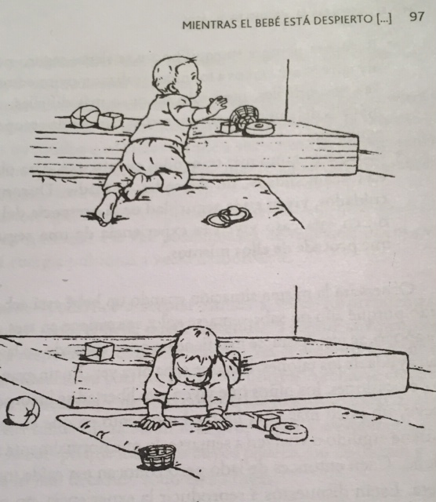

* Luego de algunos días, es posible enriquecer las experiencias: una pequeña tarima de madera (12 a 15 cm de altura por 60 u 80 cm de largo) y tiene la ventaja de ser dura, no cambia de forma como el colchón, una almohadón con mucho relleno para que resulte lo bastante firma, bloques de goma espuma, etc.

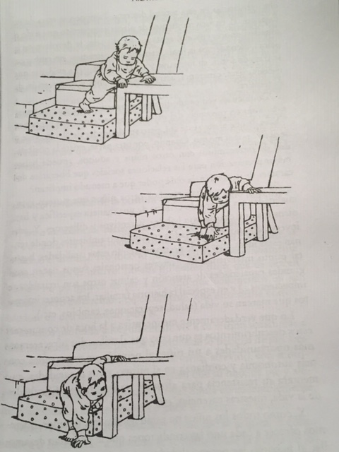

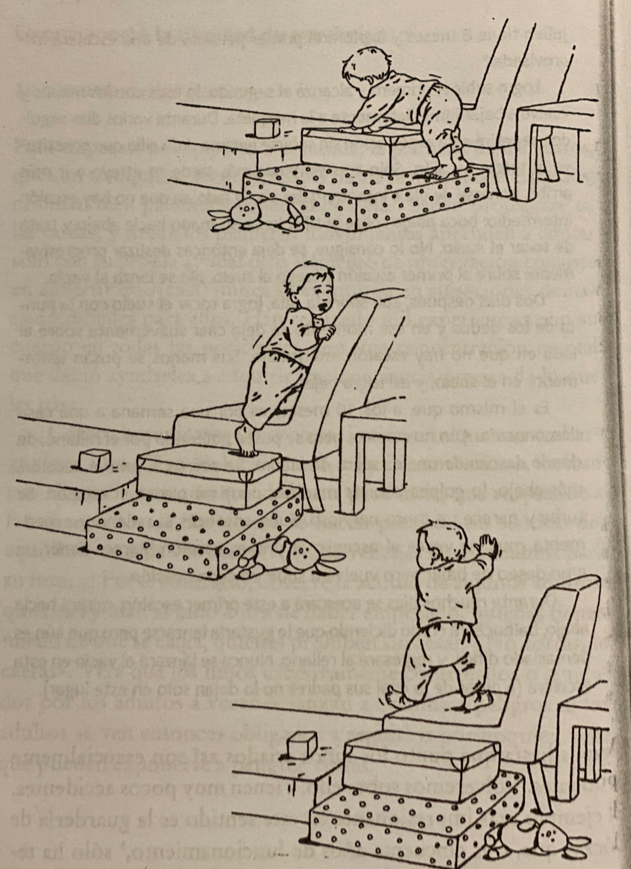

* Podemos construir una “casita”, formada por la parte baja de una mesa, con una tela colgante para cerrarla un tanto y detrás de la cual el niño/a puede esconderse.

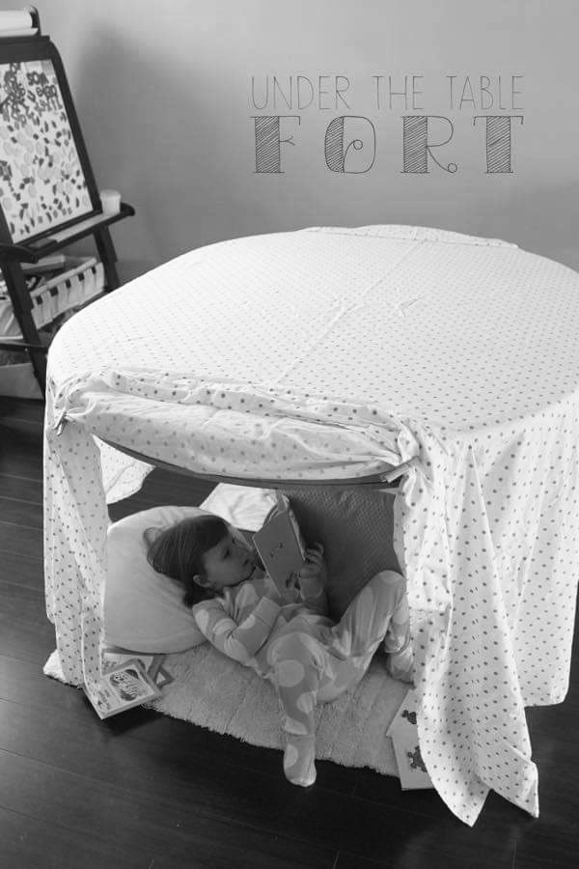

* Si el/la bebé/a no tuviera una habitación propia, es importante acondicionar un pequeño rincón para que juegue en el piso, al menos una parte considerable del día. Tal vez sea posible modificar la disposición de muebles y sillones. Sillones recubiertos de una buena funda, escalera improvisada como vimos en la foto anterior, pueden junto con los barrotes de la cuna, delimitar un espacio donde nuestro/a héroe tendrá mucho para hacer y desarrollar tranquilamente sus capacidades de concentración.
* Otros juegos para hacer juntos: juego del escondite… ¿dónde está?, etc. con un pañuelo, con una sabanitaetc.
* Juegos de construir torres: mamá o papá las realizan y ellos/as las derriban; celebrar cuando ello/as las tiran y volver a empezar de nuevo
* Jugar frente a un espejo

Si mamá o papá, pasan buenos momentos de interacción con los bebés, en especial durante el baño y las comidas, ellos/as serán capaces de pasar otros, muy largos, jugando solos sin tener en cuenta la presencia del adulto. Puede estar cómodamente instalado en un lugar, hablarle desde lejos y acudir de vez en cuando y hacerle mimos, etc. De esta manera los padres/madres podrán también realizar sus tareas laborales u hogareñas.

**Los objetos y juguetes utilizados en “actividad libre”**

De 6 a 9 meses

* Aros gruesos
* Pequeñas canastitas, para meter una dentro de otra, cestas de pan o elementos plásticos calados (ligeros) para que los puedan tomar
* Palanganas de plástico de distintos tamaños, boles tipo tupper, etc.
* Cubos de diferentes tamaños, formas, etc.

De 9 a 12 meses

* Recipientes, palanganas de plástico, cubeteras, cubiletes de todos los tamaños y formas
* Sonajeros, cascabeles: comprender de dónde procede el ruido, les gusta cuando ellos/as mismos/as pueden provocarlo y detenerlo
* Pelotas, aros grandes, juguetes alargados (pueden ser hechos con medias rellenas, etc.)
* Tapas plásticas de envases variados, tapones, corchos, etc. para juegos de meter y sacar
* Juguetes con piezas encajables; anillos que se ensartan en una varilla
* Meterse en grandes cajas, salir de ellas, esconderse atrás, etc.
* Almohadones: poner y sacar los almohadones del sofá o sillas.
* Latas: hacerlas rodar, apilarlas, etc.

Hay objetos que suscitan una actividad de mayor concentración, sin que el niño aparte su mirada hacia otra cosa: de 6 a 9 meses: las cubetas, recipientes y objetos huecos; de 9 a 12 meses: las pelotas y las cubetas.

La mayor parte de estos juegos son silenciosos; los bebés no eligen espontáneamente los que hacen ruido; a ellos/as les gusta crear ruidos: golpeando los objetos contra el suelo, contra diferentes superficies, uno contra el otro, etc.

**Un poco más tarde…**

Alrededor de los 8 o 9 meses empiezan a manifestar interés por los libros; poner 2 o 3 a su alcance; de cartón, de colores sencillos. Algunos se apasionan con ellos, balbuceando con convicción y a veces manifiestan interés por alguno en especial.

Como vamos viendo los pequeños/as se interesan por los objetos cotidianos y tiende a elegir aquellos con los que puede hacer todo tipo de manipulaciones.

Mirarán, golpearán los objetos unos contra otros, tratarán de introducir uno en el otro, empezarán a ocultar cosas para volverlas a encontrar, chuparán para descubrir el sabor o la consistencia, arrojarán a lo lejos e irán a buscarlos: experimentarán la distancia, etc.

(Si se “aburre” o se ponen “pesados”, busquen objetos en las alacenas…)

**La edad de la exploración**

Empezarán a reptar y salirse de la alfombra, a ponerse de pie aferrándose a cualquier cosa y a desplazarse a gatas. Más adelante comenzarán la marcha.

Es momento de sacar todos los objetos peligrosos o frágiles.

Procurar que los bebés disponga de varios lugares donde poder incorporarse frente a una superficie plana: una mesita, un mueble que se encuentre a su altura y le permita manipular los objetos con comodidad. Lugares posibles: su habitación o su propio rincón; la casa, objeto de sus exploraciones; un patio/jardín.

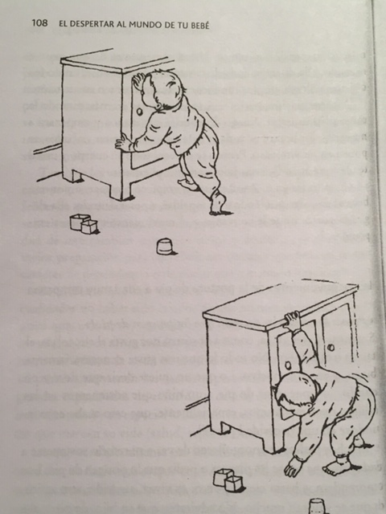

Su habitación o rincón propio

* Sienten verdadera alegría, trepando, deslizándose, pasando bajo un túnel… Un sillón estable al lado de una cama de adulto o de un sofá bastante alto, con un colchón en el suelo del otro lado, pueden constituir un circuito apasionante; construir estructuras para trepar (con maderas).

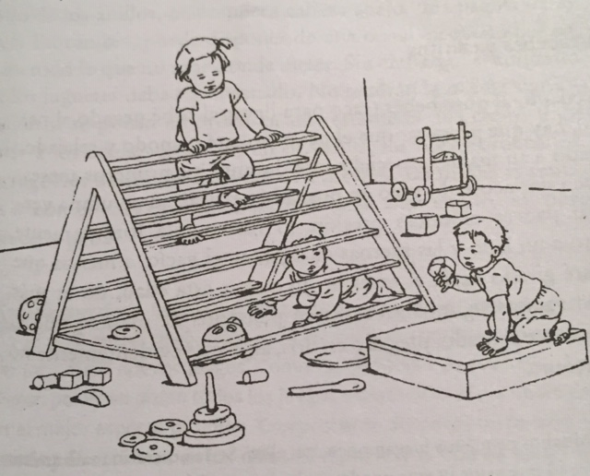

* Ver los objetos y juguetes de 9 a 12 meses ya mencionados
* Poner orden en estos juegos con frecuencia. Se puede usar una caja para guardarlos al comienzo; luego sería bueno poder tenerlos ordenados en un estante: los cubos juntos, los anillos en sus varillas, los libros ordenados, etc. Es una tarea engorrosa pero merece la pena. Y como hacemos en el jardín ir dándoselos de a grupos y no todos juntos.

La casa que explora el niño

* Es necesario tomar las precauciones necesarias ya que a los niños les encanta acercarse al baño o a la cocina. Es necesario acondicionar esos espacios para que no representen un verdadero peligro para ellos/as. Puede resultarle “enriquecedor” vivir pequeños disgustos como éste: no poder entrar a la cocina porque mamá está en ella con sus cacerolas, preparando las comidas; tras unos instantes de rebeldía o tristeza, podrá descubrir la pelota que hará rodar por el pasillo, etc.
* También se puede explicar que hay un tiempo para jugar en su habitación, un tiempo para pasearse por todas partes: “Ahora es el momento de jugar en la habitación. Dentro de poco, cuando haya acabado, podrás venir…”

Fuera de casa (patio/jardín)

* Disfrutar de juegos al sol, descubrir el sonido de los pájaros, oler flores, etc.
* Si tuvieran una escalera pequeña, colocarla acostada abierta, los cual disparará un sinfín de actividades: subir los barrotes, pasar por debajo, hacer rodar una pelota, objetos con ruedas etc. Y si se le coloca una sábana encima se transforma en una casita o un interesante refugio o un túnel.

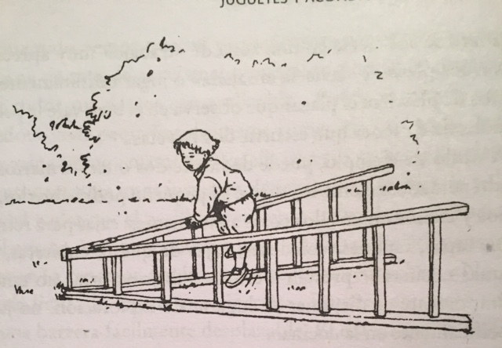

**Bibliografía**

**#** Abad Molina, Javier, Ruiz de Velasco Gálvez (2018) *“El juego simbólico”* Ed. GRAÓ Barcelona – España

#Bareiro, Julita (2017) “Dos interpretaciones sobre el jugar y el juego: de Freud a Winnicott, ¿ruptura o continuidad? En Lúdicamente Vol. 6 – N°12

# de Truchis Chantal (2016) *“El despertar al mundo de tu bebé”* Ed ONIRO Barcelona-España

# Grassi, Adrián (2008) “Juego, creatividad y psicoanálisis” en Niñez Temprana, Ed, Novedades Educativas N°37

# Laplacette, Juan Augusto artículo “Jugar el Cuerpo”

# Winnicott, Donald W. (2015) *“Los procesos de maduración y el ambiente facilitador”* Capítulo 2: La capacidad para estar solo (1958). Ed. Paidos – Bs Aires Argentina